מבקר המדינה | דוח ביקורת שנתי 72א – חלק שני | התשפ"ב-2021

חברת החשמל לישראל בע"מ
ניהול החוב בחברת החשמל לישראל בע"מ

ניהול החוב בחברת החשמל לישראל בע"מ

חברת החשמל לישראל בע"מ (חח"י) היא חברה ממשלתית וציבורית, וכ-99.85% ממניותיה מוחזקות בידי ממשלת ישראל. החברה מייצרת חשמל ומספקת אותו לכל מגזרי המשק בישראל. בתחילת העשור הקודם נקלעה חח"י למשבר חמור בעקבות הפסקתה של הספקת הגז ממצרים. המשבר הגיע לשיאו בשנת 2012 והיה בין הגורמים להרעה ניכרת במצבה הפיננסי של החברה: החוב הפיננסי נטו שלה הגיע ל-52 מיליארד ש"ח בקירוב, אך מאז חל שיפור ממשי במצבה הפיננסי. בשנת 2018 נחתמו שני הסכמים במשק החשמל - הסדר נכסים בין המדינה לחברת החשמל והסכם לשינוי מבני במשק החשמל (להלן - הרפורמה במשק החשמל). אחד מהעקרונות המרכזיים של הרפורמה הוא חיזוק איתנותה הכספית של חח"י. הסכמים אלה הביאו לידי הפחתה נוספת בהיקפי החוב של החברה ולשיפור איתנותה הפיננסית.

36 מיליארד ש"ח |  | 69% |  | 4.4 |  | 3.79%
החוב הפיננסי נטו של חח"י בדצמבר 2019. בדצמבר 2020 - ירד החוב ל-30 מיליארד ש"ח, ירידה של כ-42.3% לעומת רמת החוב ב-2012. |  | שיעור המינוף החשבונאי בפועל בחח"י בשנת 2020, ו-72% בשנת 2019. שיעור המינוף הפיננסי בשנת 2020 עמד על 57% לעומת 62% בשנת 2019. |  | יחס החוב ל-EBITDA בשנת 2019 לעומת יחס של 8 בשנת 2013. בשנת 2020, עמד היחס על 3.99. |  | שיעור הריבית הממוצעת על ההון הזר בשנת 2019. בשנת 2020 היה שיעור הריבית הממוצעת 3.49%.
50% |  | 61% |  | 5.9 מיליארד ש"ח |  | BBB
שיעור איגרות החוב שמחזיקה חח"י מתוך סך החוב שהונפק באג"ח ב-2019 הנושאות ריבית של מעל 5%. |  | שיעור הירידה בחוב בשנים 2012 - 2019 שהושג בזכות החזר תעריף. מהם 46% נבעו מכיסוי העלויות שנגרמו ממשבר הדלקים, ו-15% ממקדמות שנתנה רשות החשמל לחח"י. לצד זאת 17% מהירידה מוסבר בהסדר הנכסים בין החברה לבין המדינה, 6% במכירת תחנת הכוח אלון תבור, והיתרה (16%) בפעולות נוספות שנקטה חח"י. |  | כרית הביטחון שהחזיקה חח"י בחודש דצמבר בשנת 2019. בדצמבר 2020 החזיקה חח"י בכרית ביטחון של 6.46 מיליארד ש"ח. |  | דירוג האשראי הבין-לאומי של חח"י על פי חברת S&P. הדירוג גבוה בארבע רמות (נוצ'ים) מדירוג האשראי העצמי של חח"י, bb-.

פעולות הביקורת
בחודשים אפריל עד דצמבר 2020 בדק משרד מבקר המדינה את ניהול החוב בחח"י. בין היתר נבדקו הפעולות שנקטו חח"י והמאסדרים להפחתת החוב ולהוזלת עלויותיו. הבדיקות נערכו בחח"י, ברשות החשמל וברשות החברות הממשלתיות.

תמונת המצב העולה מן הביקורת

רמת הסיכון של חח"י - על אף השיפור במצב הפיננסי של חח"י בין השנים 2012 - 2019, הסיכון של החברה נתפס כגבוה ביחס לזה שבחברות חשמל דומות באירופה.
גורמים לירידה בחוב של חח"י - הירידה בחוב והשיפור במצב הפיננסי של חח"י בעשור האחרון הושגו בעיקר עקב החזרי תעריף בגין משבר הדלקים ומקדמות שקבלה החברה מרשות החשמל (סה"כ 61% מהירידה), הסדר הנכסים שתרם ל-17% מהירידה בחוב, ומכירת תחנת הכוח "אלון תבור" שהביאה לירידה של 6%. פעולות אלה יחד תרמו בסך הכול לכ-84% מסך הירידה בחוב. יתר הירידה מוסברת מפעולות שנקטה החברה, אשר ברובן באו על חשבון פיתוח משק החשמל. המשמעות היא שהירידה בחוב מוסברת בעיקר מאירועים בעלי אופי חד פעמי ולא מצעדים שבשגרת הפעילות התפעולית השוטפת של החברה.
שיעורי הריבית בסדרות האג"ח של החברה בסוף 2019 - 12% מאיגרות החוב של החברה נושאות ריבית הגבוהה מ-7% - שיעור ריבית הגבוה במידה רבה משיעורה של ריבית הגיוס של החברה בסוף שנת 2018, אשר לאורך השנים ירדה בעקבות השיפור במצבה הפיננסי של החברה והודות לשיעור הריבית הנמוך יחסית השורר בשווקים. מחצית מחוב החברה נושא ריבית בשיעור של למעלה מ-5%, שיעור הכפול מזה של ריבית הגיוס השולית בשנת 2018.
משאבים שהשקיעה חח"י לשיפור מצבה הפיננסי בשנים 2012 - 2019 ותכנית הפיתוח לשנים 2022-2018 - היקפי ההשקעות המתוכננים לשנים 2022-2018 עומדים בממוצע על 3.2 מיליארד ש"ח בשנה. היקפים אלו נמוכים מהיקפי ההשקעות הממוצעים שתוכננו לשנים 2017-2013 אשר עמדו על 5.09 מיליארד ש"ח בממוצע לשנה (בחלופת ההשקעות המקסימאלית) וגבוהים במעט מחלופת ההשקעות המינימאלית שתוכננה לעמוד על השקעות ממוצעות לשנה בסך של כ-2.9 מיליארד ש"ח. עוד יצוין כי בפועל, בשנים 2017-2013 היקף ההשקעות היה חלקי כך שבממוצע שנתי עמד על 1.8 מיליארד ש"ח בלבד. מכאן שהיקף ההשקעות המתכונן בשנים הבאות לא מפצה על תת ההשקעות שהיו בתכנית הפיתוח הקודמת וקיים ספק אם תכנית הפיתוח הנוכחית נותנת מענה מספק לצרכי משק החשמל. עוד עולה חשש כי החברה צפויה לעמוד ביעדים שהוגדרו לה במסגרת הרפורמה וביעדים שקבע הדירקטוריון, גם באמצעות דחיה של פרויקטים חשובים.
כרית הביטחון של חח"י - התכנון הפיננסי החמש-שנתי שאישר דירקטוריון חח"י, אשר מציג את רכיבי המקורות והשימושים של החברה שלפיהם נקבעים היקפי הגיוסים המוצגים גם הם בתכנון החמש-שנתי, אינו משקף יחס של 1.2, אלא יחס נמוך יותר.
מח"מ נורמטיבי של חוב חח"י - רשות החשמל קבעה מח"מ נורמטיבי לגיוסי חוב המשקף העדפה של גיוסי הון לטווח הבינוני (7.1 שנים). המח"מ הנורמטיבי קצר ביחס לאורך חיי הפרויקט ויוצר פער בין תקופת הפחת על הנכס לבין תקופת החזר החוב, דבר אשר מגדיל את סיכוני המִחְזוּר של החברה ומנגד מקטין את עלויות ההון ומונע העלאה של התעריף.
דירוג האשראי העצמי של חח"י - הדירוג העצמי ( (bb-נמוך ב-4 נוצ'ים מהדירוג הכללי שלה (BBB( ומשתייך לקטגוריה Below Investment Grade. הדירוג מעיד על רמת סיכון גבוהה בהיעדר הגיבוי הממשלתי שהחברה זוכה לו.
סיכונים להמשך השיפור במצב הפיננסי של החברה - במשק החשמל חלים שינויים של ממש, בפרט בכל הנוגע ליעד הממשלה מיולי 2020 לייצור חשמל מאנרגיות מתחדשות בהיקף של 30% בשנת 2030, הכרוכים בהשקעות ניכרות, בסך כולל של 20 מיליארד ש"ח על פי אומדן ראשוני, מצד חח"י כספק שירות חיוני וכמונופול במקטע ההולכה. השינויים עשויים להשפיע על מצבה הפיננסי של החברה ועל יכולתה לעמוד ביעדים המוכתבים לה כספק שירות חיוני.
בשנים 2012 - 2019 חל שיפור במצב הפיננסי של חח"י שהתבטא בירידה של כ-16 מיליארדי ש"ח בחוב הפיננסי שלה וברמת המינוף וכן בשיפור בנזילות החברה. לפיכך השתפרו תנאי הגיוס של החברה, וריבית הגיוס השולית בשנת 2018 הייתה 2.5% והיא הנמוכה מאז החלה החברה לגייס.
מומלץ כי חח"י תמשיך לפעול לשיפור היחסים הפיננסיים שלה, בפרט יחסי כיסוי החוב, הרווחיות והמינוף של החברה, ובה בעת תבחן מדי פעם בפעם את מצבה ביחס למצבן של חברות חשמל בעולם. בחינה זו עשויה לשמש מדד לביצועי החברה. עוד מומלץ כי המשך הפעילות לשיפור איתנותה הפיננסית, תתבסס על התייעלות וניהול מיטבי - ולא באמצעות דחייה של פעולות החיוניות למשק החשמל. במסגרת זו, מומלץ כי חח"י תבחן את הפרמטרים המשפיעים על דירוג האשראי העצמי שלה ותמשיך לפעל לשיפורם, וכך תקטין את התלות בגיבוי הממשלתי לחברה.

עיקרי המלצות הביקורת

מומלץ כי חח"י תגבש נוהל סדור לבחינה שוטפת של כדאיות נקיטת פעולות להוזלת עלויות החוב.
החזקת כרית ביטחון מספקת מצמצמת את הסיכונים של החברה ומאפשרת לה לשמור על רמת דירוג האשראי שלה. עם זאת, החזקת כרית ביטחון בעודף כרוכה בעלויות. על חח"י להמשיך לשאוף להחזקת כרית ביטחון שתאזן בין שני השיקולים האלה.
על שלושת הגורמים - חח"י, משרד האנרגייה ורשות החשמל - לבחון את הפערים בין תוכניות הפיתוח למקטעי הרשת לשנים 2013 - 2017 לבין תוכנית הפיתוח שאושרה לשנים 2018 - 2022. עליהם לבחון את ההשפעה של דחיית הפרויקטים השונים על מערכת החשמל ואת הנדרש על מנת לגשר על פערים אלו.
מומלץ כי רשות החברות הממשלתיות תבחן בשיתוף עם, רשות שוק ההון, בנק ישראל וחח"י את החסמים העומדים בפני חח"י בגיוסי הון בארץ. על רשות החשמל ורשות החברות לבחון את מאפייני הגיוס של חח"י והמח"מ של החוב כך שמודל הגיוס של החברה יהיה אופטימלי.
מומלץ כי רשות החשמל תבחן הכרה תעריפית כך שתתאפשר לחח"י גמישות בגיוס אג"ח לטווחים ארוכים יותר מאלה שנקבעו בבסיס תעריפי הרשת מינואר 2018, כפוף לבחינת כדאיות כלכלית. כך תוכל חח"י לנצל את תנאי השוק ואת סביבת הריבית הנמוכה ותקטין את סיכוני המִחְזוּר של החוב. עוד מומלץ כי רשות החשמל תבחן מנגנוני תמרוץ לחברת החשמל במסגרת הגמישות האמורה בכדי לבנות תמהיל אופטימלי של גיוס ההון הזר המבוצע על ידה.
על שלושת הגורמים - חח"י, רשות החשמל ומשרד האנרגייה - לבחון את האתגרים שבפניהם עומד משק החשמל בשנים הקרובות ואת השפעתם על מצבה הפיננסי של החברה, ולהיערך להם בד בבד עם שמירה על איתנותה הפיננסית של חח"י.

החוב הפיננסי הריאלי נטו של חח"י, 2010 – 2020, במיליארדי ש"ח*

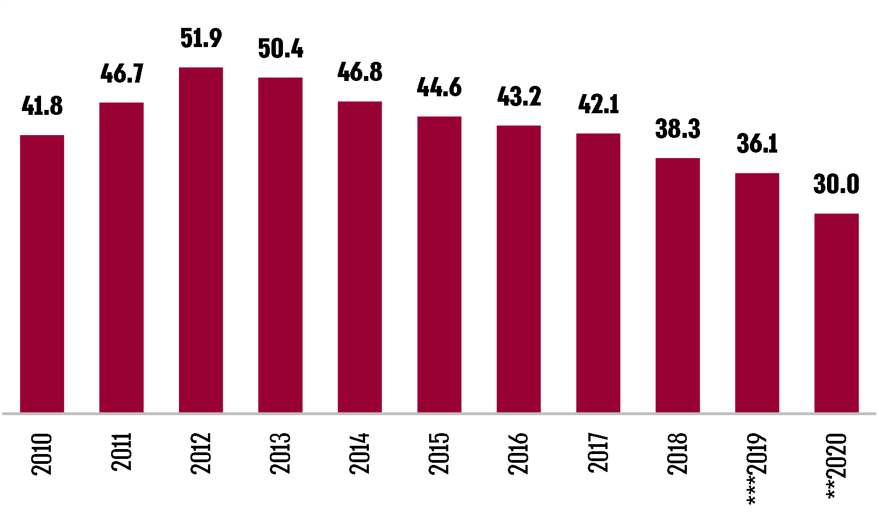
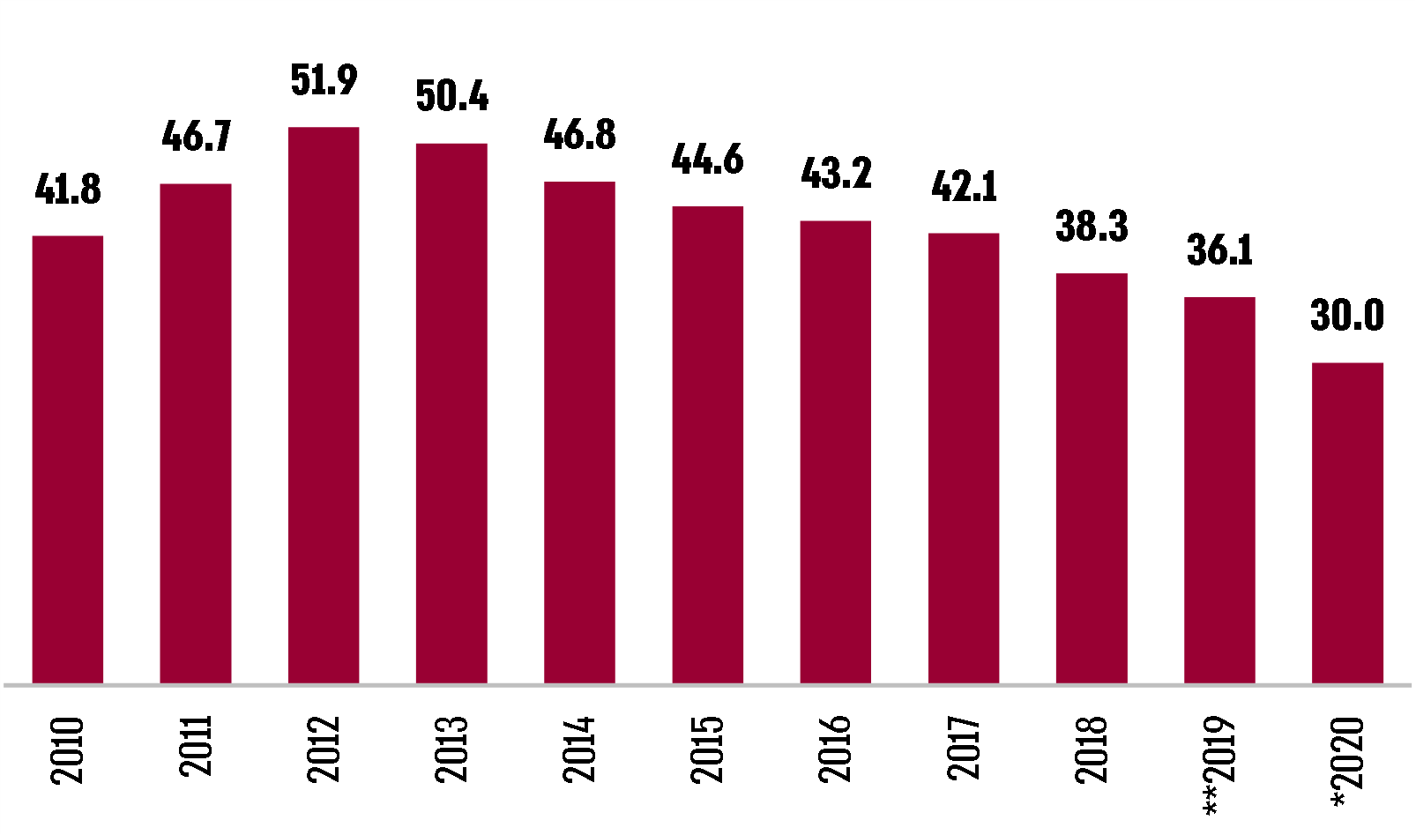

המקור: הדוחות הכספיים של חח"י לשנים 2011 - 2020 בעיבוד משרד מבקר המדינה.
* הנתונים לשנים 2014 - 2019 הם לפי תקנות ה-IFRS (International Financial Reporting Standard - המוסד הבין-לאומי לתקני דיווח), ואילו הנתונים לשנים 2010 - 2013 הם לפי תקנות החברות הממשלתיות בשקלים מתואמים.
** החוב בשנת 2020 כולל את עודף הגבייה בגין מכירת תחנת הכוח ברמת חובב בסך של 2.433 מיליארד ש"ח שיוחזר לצרכני החשמל.
*** החוב בשנת 2019 כולל עודף גבייה בגין מכירת תחנת הכוח אלון תבור, אשר הוחזר לצרכנים בשנת 2020.

סיכום

בשנים האחרונות פחת החוב של חח"י ויחסיה הפיננסיים השתפרו. בזכות זאת השתפרו תנאי הגיוס של החברה וגיוסי ההון האחרונים שלה היו בריביות הנמוכות ביותר מאז החלה החברה לגייס. השיפור במצב הפיננסי של חח"י בשנים האחרונות והירידה בחוב עד שנת 2017 הוא בגדר תיקון של הידרדרות מצבה הפיננסי בעקבות המשברים שפקדו את החברה, וחזרה לרמה שלפני משבר הדלקים ולפני המשבר הכלכלי בעולם בשנים 2008 ו-2009. בשנת 2018 נחתמו שני הסכמים בין חח"י למדינה, הסדר הנכסים והרפורמה במשק החשמל אשר תרמו לשיפור נוסף במצבה הפיננסי של חח"י ולהפחתה נוספת במצבת החוב.

ניתוח הגורמים שהביאו לידי ירידה בחוב מראה שמרבית השיפור מוסברת בעיקר מאירועים בעלי אופי חד פעמי ולא מצעדים שבשגרת הפעילות התפעולית השוטפת של החברה. הפעולות התפעוליות שננקטו להורדת רמת החוב תרמו ל-16% מירידת החוב, ובין היתר הן נעשו על חשבון השקעות בפיתוח רשת החשמל.

הביקורת אף העלתה כי יש חשש שחלק מהצרכים הללו לא מקבלים מענה גם בתוכניות הפיתוח המעודכנות לשנים הקרובות. לצד זאת, במשק החשמל חלים שינויים בולטים והם מצריכים השקעות רבות. הדבר מעמיד בסיכון את המשך השיפור במצבה הפיננסי של החברה, ויידרשו פתרונות למימוש השינויים האלה בלא להרע את מצבה של החברה. על חח"י והגורמים הממשלתיים לספק את צורכי משק החשמל בד בבד עם שמירה על איתנותה הפיננסית של החברה.

החוב כולל את עודף הגבייה בגין מכירת תחנת הכוח ברמת חובב בסך של 2.433 מיליארד ש"ח.
ההון הזר יחסית למאזן.
היחס בין החוב הפיננסי לבין החוב הפיננסי בתוספת הון עצמי.
מדד זה אינו מבוסס על כללי חשבונאות מקובלים, על כן ייתכנו שינויים בערכי המדד המחושבים בידי גופים שונים. יחס החוב ל-EBITDA בשנת 2019 עמד על 4.4 לפי נתוני חח"י לעומת 5 לפי נתוני חברת הדירוג S&P. בשנת 2018 היה היחס 4.82 לפי נתוני חח"י, אך הוא עמד על 5.6 לפי נתוני רשות החברות הממשלתיות (אשר הביאה בחשבון את היקף החוב ברוטו ל-EBITDA. חח"י הסתמכה על החוב נטו). בדוח זה הצגנו נתונים ממקורות שונים והשתמשנו בנתונים של אותו גוף כדי להצביע על מגמות.
הון ממקורות חיצוניים.
סולם דירוג האשראי מחולק לרמות וכל רמה נקראת נוץ' (notch).
דירוג על פי S&P. גם דירוג האשראי של MOODY'S מראה כי הדירוג העצמי ( (ba3נמוך ב-4 נוצ'ים מהדירוג הכללי (Baa2)

